序号 | 产品类别 | 技术规格 | 单位 | 数量 | 品牌 | 图片
1 | 电视机 | 型号：65T51AEC 65英寸4K | 台 | 2 | 海信 | 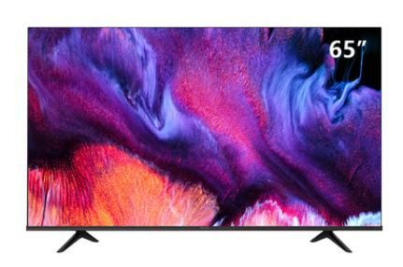
2 | 电视机支架 | 型号：CA55 可移动支架加强版 | 个 | 2 | NB | 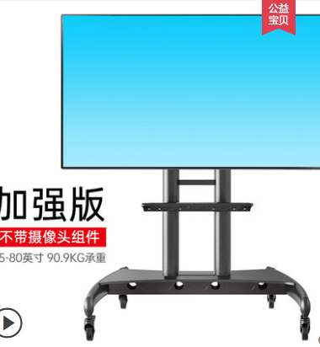
3 | HDMI线 | HDMI 1米 | 根 | 3 | 绿联 | 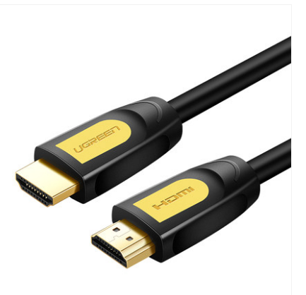
5 | 色差分量转换器 | 分差分量线转高清PYBPR色差转HDMI器 | 台 | 2 | 鑫锐取 | 